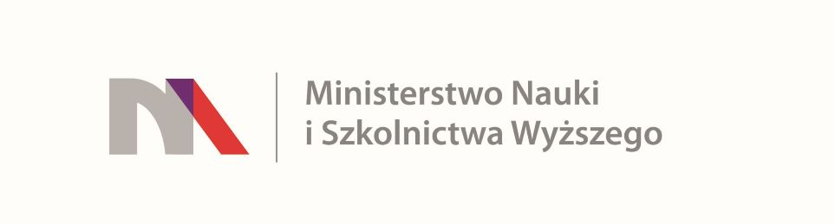
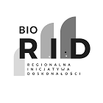

UNIWERSYTET KAZIMIERZA WIELKIEGO
W BYDGOSZCZY
ul. Chodkiewicza 30, 85 – 064 Bydgoszcz, tel. 052 341 91 00 fax. 052 360 82 06
NIP 5542647568 REGON 340057695
www.ukw.edu.pl

UKW/DZP-282-ZO-B-59/2023 Bydgoszcz, 17.11.2023r.

Do wszystkich Wykonawców

Dotyczy: postępowania o udzielenie zamówienia publicznego prowadzonego w trybie zapytania ofertowego na

„Dostawę aparatury badawczej na potrzeby UKW : dygestorium laminowane”.

ZAWIADOMIENIE
O WYBORZE OFERTY NAJKORZYSTNIEJSZEJ

Zamawiający informuje, iż w postępowaniu o udzielenie zamówienia publicznego dokonał wyboru najkorzystniejszej oferty, jaką jest:

Oferta : DCD Lab Sp.o. o. Siedziba: ul. Mosinska 9 , 62-060 Stęszew

Uzasadnienie wyboru: Zamawiający wybrał ofertę najkorzystniejszą wg przyjętych kryteriów oceny ofert, określonych w zapytaniu ofertowym. Oferta z ceną brutto:
30.012,00 zł.

Z-ca Kanclerza UKW

/-/mgr Mariola Majorkowska

